**NGÂN HÀNG SỐ TIMO**

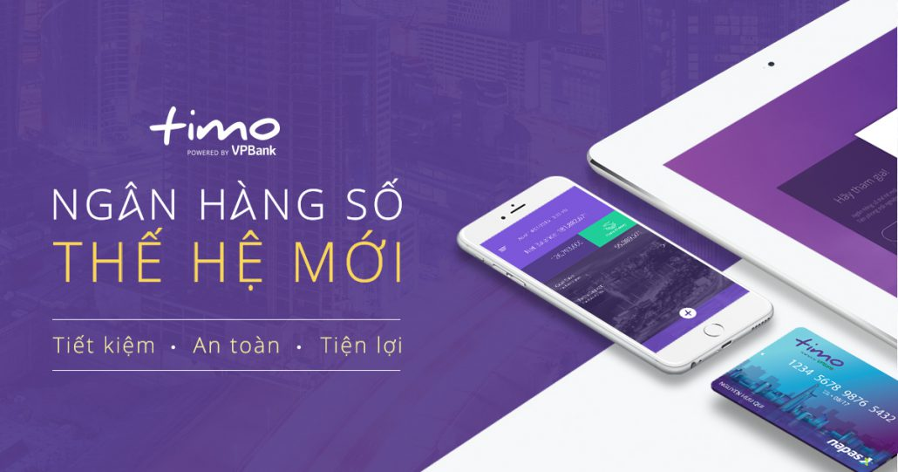

Ngân hàng số Timo được phát triển trên nền tảng sử dụng đường truyền internet để hoạt động thông qua 2 kênh là ứng dụng [Mobile Banking](https://timo.vn/blog/thu-vien-timo/mobile-banking-la-gi-co-nen-dung-mobile-banking/) và Internet Banking. Vì thế, đã có nhiều khách hàng nhầm tưởng sang dịch vụ ngân hàng điện tử E – Banking của các ngân hàng truyền thống. Thực chất, ngân hàng số Timo mang một bản chất hoàn toàn khác biệt. Ứng dụng ngân hàng số Timo là một ngân hàng đích thực. Nó có thể đảm nhiệm và thực hiện nhiệm vụ của một ngân hàng. Những chức năng mà ngân hàng số Timo cung cấp cho người dùng hoàn toàn là những chức năng của một ngân hàng.

Được biết đến là Ngân hàng số đầu tiên tại Việt Nam, Timo là sản phẩm của Global Online Financial Solution Company hợp tác với ngân hàng VPBank, ra đời đánh dấu bước phát triển vượt bậc của ngành ngân hàng vốn quy cũ và phức tạp. Mọi giao dịch ngân hàng của Timo được số hóa 100% qua các thiết bị công nghệ.

Trang bị đầy đủ tính năng ngân hàng và thẻ ATM nội địa, Timo mang đến bộ công cụ toàn diện hỗ trợ hầu hết nhu cầu tài chính và ngân hàng thiết yếu. Timo chỉ yêu cầu gặp mặt khách hàng duy nhất 1 lần để thực hiện quy trình KYC tại điểm đón tiếp khách hàng Timo Hangout (Quy trình - KYC / Know Your Customer, gặp mặt trực tiếp để xác minh), sau đó người dùng có thể thực hiện giao dịch ngân hàng như chuyển tiền, thanh toán hóa đơn, kiểm tra lịch sử giao dịch, gửi tiết kiệm bằng các thao tác đơn giản trên chiếc smartphone của họ.

**Miễn phí tất cả giao dịch từ mở thẻ, phí thường niên đến phí chuyển và rút tiền**

Tối ưu hóa chi phí khi không đầu tư xây dựng chi nhánh ngân hàng truyền thống và cắt giảm các chi phí liên quan khác như chi phí vận hành chi nhánh, nhân viên, cơ sở hạ tầng, thay vào đó ứng dụng công nghệ cao làm trọng điểm để tập trung mang đến lợi ích tối đa cho khách hàng như: không thu phí giao dịch, nâng lãi suất tiết kiệm và đầu tư cải tiến, tối ưu hóa bảo mật, sáng tạo nhiều tính năng ưu việt hơn.

Trong khi, một số Ngân hàng ràng buộc chủ tài khoản bằng các khoản phí “tưởng không mà có” như số dư tối thiểu từ 200.000 VNĐ đến 1 triệu VNĐ hay phí thường niên vài trăm nghìn một năm hoặc phí hủy thẻ thì Timo rất minh bạch với một tiêu chí duy nhất là không thu bất kỳ phí nào.

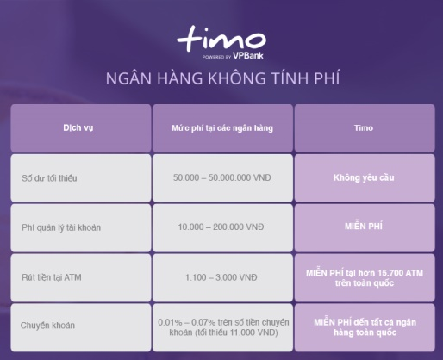

Timo không ràng buộc khách hàng bằng các khoản phí hoặc yêu cầu số dư tối thiểu.

**Thẻ Timo Mastercard**

Lợi ích của thẻ tín dụng Timo Mastercard:

1. 0% phí chuyển đổi ngoại tệ: Với ưu đãi này, Timo Mastercard sẽ giúp bạn tiết kiệm 3-4% phí đổi ngoại tệ. Như vậy, khi bạn đi du lịch hay công tác tại nước ngoài sẽ không cần phải lo lắng về việc mang tiền mặt nhiều mà vẫn không tốn thêm phí đổi ngoại tệ.
2. Hạn mức tín dụng linh hoạt: Từ 10 triệu đến 100 triệu.
3. Thanh toán trong nước và nước ngoài: Ổn định và nhanh chóng.
4. Miễn lãi suất vay tín dụng trong 45 ngày.
5. Miễn phí thường niên năm đầu tiên.
6. Hàng trăm ưu đãi hấp dẫn khi thanh toán bằng Timo Mastercard: Dịch vụ nhà hàng, quán ăn, làm đẹp, du lịch,… được ưu đãi đến 50%.

Ngoài ra, biểu phí thẻ Timo Mastercard* cũng rất cạnh tranh. Như vậy, sở hữu chiếc thẻ tín dụng Timo Mastercard, bạn sẽ không chỉ tận dụng được nguồn tiền từ ngân hàng Timo mà còn tha hồ vi vu giải trí với bạn bè và người thân. Đây là chiếc thẻ rất phù hợp cho bạn “bỏ túi” trong chuyến du lịch

**Thẻ Timo Debit**

Thẻ được trang bị chức năng như thẻ ATM nội địa của các ngân hàng khác trên toàn bộ lãnh thổ Việt Nam. Tuy nhiên với thẻ Debit Timo khách hàng có cơ hội nhận thêm nhiều lợi ích thiết thực khác. Đối với [ưu đãi thẻ Debit](https://timo.vn/blog/chia-se-hay/ngan-hang-nao-dang-co-uu-dai-the-debit-noi-dia-hap-dan/) Timo thì chính sách miễn phí này được áp dụng cho giao dịch rút/chuyển tiền cũng như thanh toán hóa đơn dịch vụ với hình thức giao dịch trực tuyến và trực tiếp.

Timo đều áp dụng miễn phí các loại phí liên quan đến thẻ Debit Timo. Cụ thể là:

1. **Miễn phí phát hành thẻ**: Phí này các ngân hàng thường thu 50.000đ. Với Timo, bạn sẽ tiết kiệm được loại phí này. Bạn chỉ cần đăng ký thông tin trực tuyến theo mẫu của Timo và đến nhận thẻ Debit Timo tại các trụ sở làm việc Timo Hangout.
2. **Miễn phí thường niên**: Đây là phí duy trì thẻ hàng năm, các ngân hàng thường thu từ 50.000-100.000đ. Timo cũng miễn phí cho khách hàng sử dụng.
3. **Miễn phí chuyển khoản**: Thông thường, phí này các ngân hàng khác thu khá cao, nhưng với thẻ Debit Timo thì khách hàng hoàn toàn được miễn phí.
4. **Miễn phí rút tiền**: Áp dụng cho hơn 15.000 máy ATM trên toàn quốc.
5. **Miễn phí giao dịch thanh toán**: Thanh toán tiền điện qua ngân hàng, thanh toán tiền nước online, nạp tiền điện thoại,… vài ngân hàng vẫn tiến hành thu phí người dùng. Nhưng ngân hàng số Timo thì được miễn phí tất cả.
6. **Miễn phí quản lý tài khoản**: Phí này được thu hằng tháng nếu số dư trong tài khoản ít hơn quy định. Tuy nhiên, Timo không yêu cầu số dư tối thiểu nên loại phí này cũng không có.

**Mô hình kinh doanh của Timo**

1. ***Biểu phí thẻ tín dụng Timo Mastercard***

Timo đưa ra các mức phí dựa trên các dịch vụ hay các hoạt động của thẻ tín dụng Timo Mastercard.

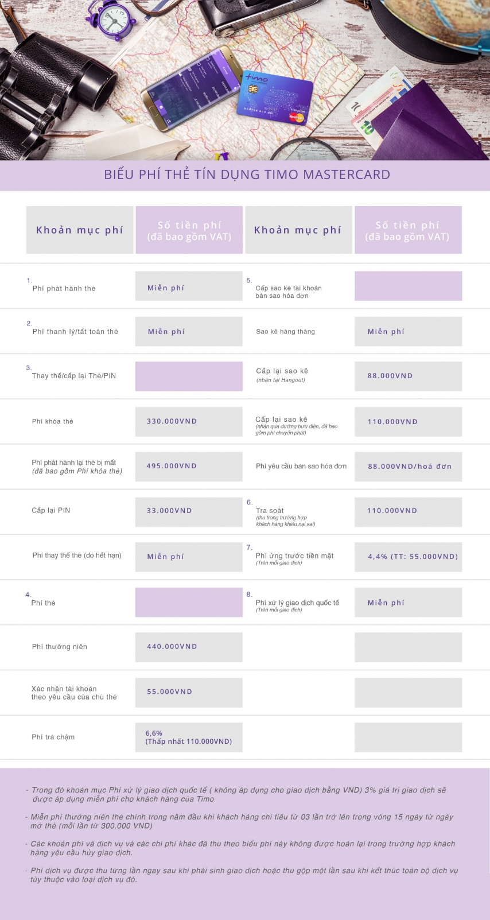

1. ***Vay thấu chi (Fast Cash)***

Timo lấy lãi suất từ việc cho vay thấu chi đối với khách hàng. Nếu bạn là thành viên Timo (có sử dụng thẻ Timo Debit) được trên 6 tháng thì bạn hoàn toàn có thể tiếp cận được với chương trình Timo Fast Cash với tính năng cho vay thấu chi nhanh chóng, tiện lợi.

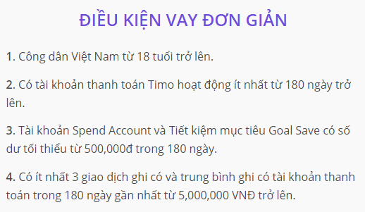

Lãi suất vay thấu chi được tính theo công thức sau:

**Tổng tiền lãi thấu chi tháng = ∑ (dư nợ thấu chi tực thế * lãi suất thấu chi/360 * số ngày thấu chi thực tế)**

Ví dụ: Số tiền bạn nợ thấu chi: 5 triệu (tức là khi tài khoản bạn còn 0 đồng, bạn vay thấu chi ngân hàng là 5 triệu). Lãi suất: 25%/năm. Thời gian: 1 tháng

Vậy tổng tiền lãi thấu chi tháng là: 104.166 VND

Tiền lãi luôn được tính trên dư nợ giảm dần. Điều kiện thanh toán khoản vay trước 5 giờ chiều cùng ngày.

1. ***Vay trả góp với Timo Mastercard***

Timo thu được lãi suất từ việc trả góp với Timo Mastercard. Vay tiền trả góp bằng thẻ tín dụng Mastercard được áp dụng mức lãi suất là 1% cho mỗi tháng. Để tính số tiền bạn phải trả hàng tháng, áp dụng công thức sau:

**Số tiền = (Tổng giá trị sản phẩm / Thời hạn trả góp) + (Tổng giá trị sản phầm x 1%)**

Ví dụ: Món đồ có giá trị là 6.000.000 VNĐ và thời hạn trả góp bạn chọn là 3 tháng.

Số tiền = (6.000.000 / 3) + (6.000.000 x 1%) = 2.060.000 VNĐ. Đây sẽ là số tiền trả góp mà bạn phải thanh toán hàng tháng.

Timo cho phép khách hàng chọn trả góp trong vòng 3, 6 hoặc 12 tháng tùy thuộc vào điều kiện cùng như khả năng tài chính của mình.

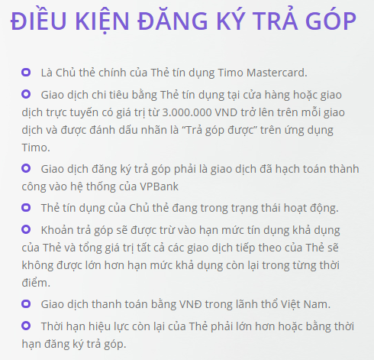

1. ***Bảo hiểm***

Ngân hàng số Timo là một trong những đơn vị tiên phong liên kết với công ty bảo hiểm Sunlife để cung cấp cho khách hàng những gói bảo hiểm tốt nhất và chất lượng nhất. Timo có thể thu lợi nhuận từ sự liên kết với công ty Sunlife.

Có thể tham khảo qua các gói bảo hiểm trong ứng dụng Timo, như:

* **Bảo hiểm nhân thọ**
* **Bảo hiểm tai nạn**: Với mức phí chỉ từ 450 đồng đến 1.300 đồng/ngày.
* **Bảo hiểm tai nạn Sun Life**: Với mức phí chỉ từ 450 đến 1300 đồng trên một ngày, bạn sẽ được bảo vệ 24/7 trong vòng 365 ngày với mức chi trả và hỗ trợ cao.
* **Bảo hiểm du lịch Liberty TravelCare**: Bảo hiểm du lịch Liberty TravelCare bảo vệ bạn và người thân khỏi những rủi ro về sức khỏe và mất mát tài sản khi du lịch nước ngoài. Sản phẩm cũng được chi thành 3 gói linh hoạt cho khách hàng lựa chọn, bao gồm gói classic, gói executive và gói premier với phí chỉ từ 1$/người/ngày.

File pdf để xem hình rõ hơn:  